22 февраля 2019 года

станица Малая Лучка
МБОУ «Малолученская ОШ № 13»
переулок Приморский ,14
11-00 часов.

ОТЧЁТ ГЛАВЫ  АДМИНИСТРАЦИИ  МАЛОЛУЧЕНСКОГО  СЕЛЬСКОГО  ПОСЕЛЕНИЯ  ЗА 2018 ГОД | 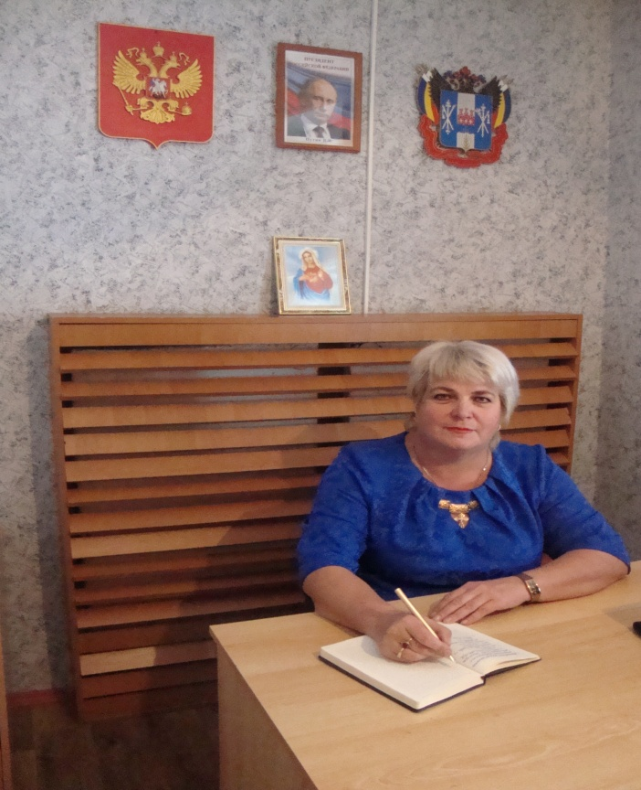
22 февраля 2019 года

станица Малая Лучка
МБОУ «Малолученская ОШ № 13»
переулок Приморский ,14
11-00 часов.

24 октября 2016 года избрана на должность главы Администрации Малолученского сельского поселения Козырева Елена Валентиновна.

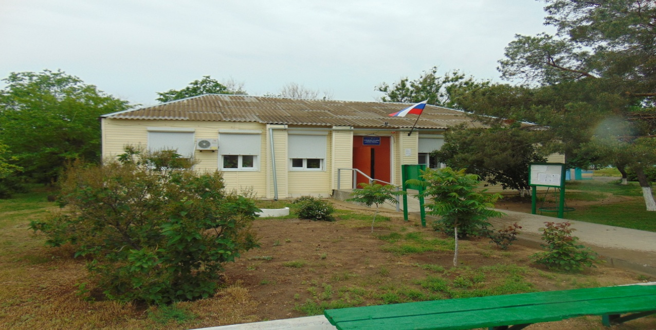
В соответствии с Федеральным законом Российской Федерации от 06.10.2003 года №131-ФЗ «Об общих принципах организации местного самоуправления в Российской Федерации» 1 января 2006 года образовано Малолученское сельское поселение.
Малолученское сельское поселение входит в состав муниципального образования «Дубовский район», расположенного на территории Ростовской области Российской Федерации; расположено на северо-западе Дубовского района, на юго-востоке Ростовской области, омывается водами Цимлянского водохранилища. Поселение с северо-востока граничит с Волгоградской областью, с юго-запада с Жуковским сельским поселением, с юго-востока с Вербовологовским сельским поселением. Расстояние до районного центра (село Дубовское) 58 км., до г. Ростова-на-Дону 320 км.
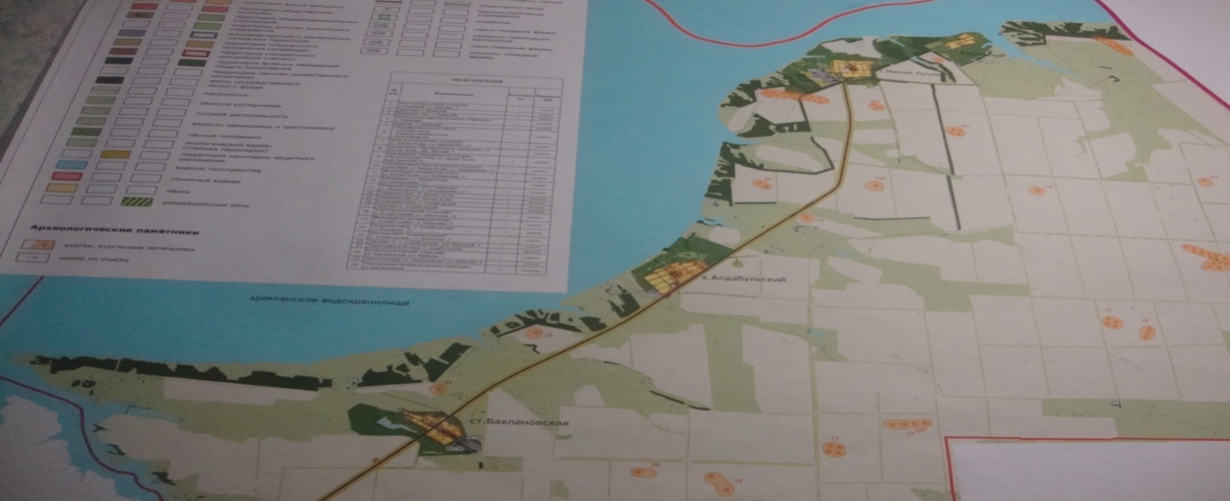
Общая площадь поселения составляет 376,3 кв. км.
В состав Малолученского сельского поселения входят следующие населенные пункты:
станица Малая Лучка – административный центр;
хутор Кривский; станица Баклановская; хутор Алдабульский

СВЕДЕНИЯ
о национальном составе Малолученском сельского поселения
на 01.01.2019 г.

Национальность | Всего
Русские | 854
Украинцы | 17
Белорусы | 7
Чеченцы | 12
Даргинцы | 15
Аварцы | 54
Молдаване | 4
Марийцы | 3
Осетины | 1
Азербайджан. | 18
Всего населения | 985

Доходная часть
бюджета Малолученского сельского поселения за 2018 год
Наименование дохода | 2017 год | 2018 год |  | % выполнения плана | Темп роста к 2017 г.
 |  | план | факт
ВСЕГО ДОХОДОВ | 5052,9 | 6673,2 | 6724,8 | 100,8 | 133,1
НАЛОГОВЫЕ ДОХОДЫ | 1514,4 | 1431,5 | 1516,9 | 106,0 | 100,2
Налог на доходы физических лиц | 183,7 | 226,4 | 227,6 | 100,5 | 123,9
Земельный налог | 1285,9 | 1175,1 | 1251,7 | 106,5 | 97,3
Налог на имущество физических лиц | 44,6 | 30,0 | 37,4 | 124,7 | 83,9
Госпошлина | 0,2 | 0,2 | 0,2 | 100,0 | 100,0
НЕНАЛОГОВЫЕ ДОХОДЫ | 259,2 | 400,1 | 403,0 | 100,7 | 155,5
Доходы, получаемые в виде арендной платы за земельные участки | 127,0 | 220,0 | 221,6 | 100,7 | 174,5
Доходы от сдачи в аренду имущества, составляющего казну сельских поселений | 75,4 | 112,5 | 112,5 | 100,0 | 149,2
Доходы, поступающие в порядке возмещения расходов, понесенных в связи с эксплуатацией имущества | 56,4 | 65,1 | 66,4 | 102,0 | 117,7
Денежные взыскания (штрафы) | 0,4 | 2,5 | 2,5 | 100,0 | 625,0
БЕЗВОЗМЕЗДНЫЕ  ПОСТУПЛЕНИЯ | 3279,3 | 4841,1 | 4804,9 | 99,3 | 146,5

Структура поступления собственных доходов в 2018 году

Расходная часть
бюджета Малолученского сельского поселения за 2018 год
Наименование  мероприятия | 2017 год | 2018 год |  | % выполнения плана | Темп роста к 2017 г.
 |  | план | факт
ВСЕГО РАСХОДОВ | 5421,2 | 7719,0 | 6161,2 | 79,8 | 113,7
Общегосударственные вопросы - всего | 3473,9 | 5502,5 | 3981,9 | 72,4 | 114,6
Функционирование органов местного самоуправления | 3415,9 | 3830,2 | 3816,8 | 99,7 | 111,7
Резервные фонды | 0,0 | 3,0 | 0,0 | 0,0 | -
Другие общегосударственные вопросы | 58,0 | 1680,9 | 165,1 | 9,8 | 284,7
из них: оплата членского взноса в АМО РО | 6,0 | 6,0 | 6,0 | 100,0 | 100,0
Публикация НПА и их размещение на сайте | 29,4 | 27,7 | 27,6 | 99,6 | 93,9
Мероприятия по оформлению имущества | 22,6 | 1575,6 | 131,4 | 8,3 | 581,4
Национальная оборона | 69,3 | 77,1 | 77,1 | 100,0 | 111,3
Расходы на осуществление первичного воинского учета | 69,3 | 77,1 | 77,1 | 100,0 | 111,3
Национальная безопасность и правоохранительная деятельность | 14,4 | 16,9 | 16,8 | 99,4 | 116,7
Мероприятия по защите населения от чрезвычайных ситуаций | 0,0 | 16,2 | 16,2 | 100,0 | -
Страхование членов ДПД | 1,0 | 0,7 | 0,6 | 85,7 | 60,0
Приобретение противопожарного инвентаря | 13,4 | 0,0 | 0,0 | - | 0,0
Национальная экономика | 368,5 | 83,8 | 47,3 | 56,4 | 12,8
Расходы на содержание автомобильных дорог | 11,4 | 83,8 | 47,3 | 56,4 | 414,9
Возврат остатков дорожного фонда в бюджет района | 357,1 | 0,0 | 0,0 | 0,0 | 0,0
Жилищно -коммунальное хозяйство | 354,0 | 850,7 | 850,2 | 99,9 | 240,2
Мероприятия по подготовке, выполнению и получению заключения государственной экспертизы сметной документации на проектно-изыскательские работы | 0,0 | 240,0 | 240,0 | 100,0 | -
Уличное освещение | 151,8 | 140,5 | 140,4 | 99,9 | 92,5
Мероприятия по благоустройству | 189,9 | 432,5 | 432,2 | 99,9 | 227,6
Сбор и вывоз мусора | 12,3 | 37,7 | 37,6 | 99,7 | 305,7
Образование | 33,2 | 12,5 | 12,5 | 100,0 | 37,1
Профессиональная подготовка, переподготовка и повышение квалификации | 33,2 | 12,5 | 12,5 | 100,0 | 37,1
Культура, кинематография | 1003,4 | 1088,2 | 1088,2 | 100,0 | 108,5
Субсидии муниципальным учреждениям культуры на выполнение муниципального задания | 1003,4 | 1088,2 | 1088,2 | 100,0 | 108,5
Социальная политика | 104,5 | 87,3 | 87,3 | 100,0 | 83,5
Пенсионное обеспечение | 94,7 | 87,3 | 87,3 | 100,0 | 92,2
Приобретение мнемосхемы | 9,8 | 0,0 | 0,0 | - | 0,0

Официальный сайт Администрации Малолученскогосельского
поселения Дубовского района
http://maloluschenskoesp.ru/

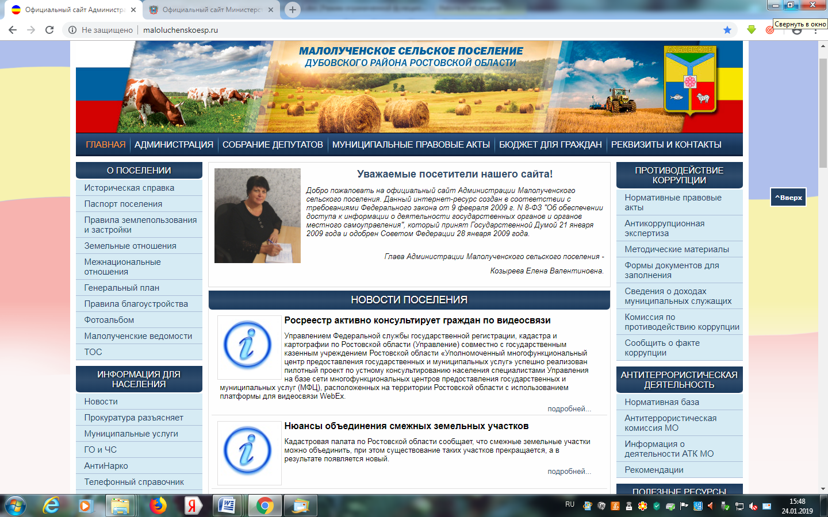
Функционируют два фельдшерско- аккушерских пункта,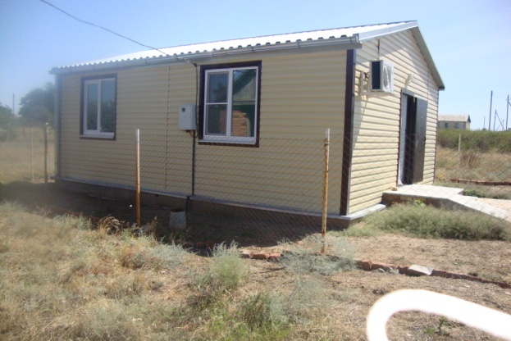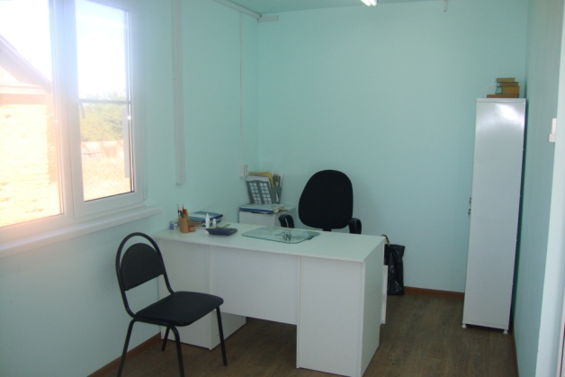
общеобразовательная школа,
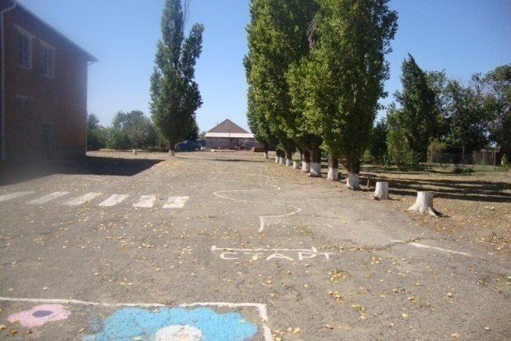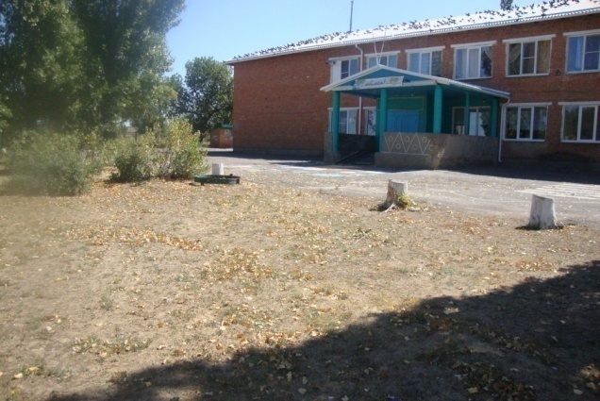
детский сад «Золотая рыбка»

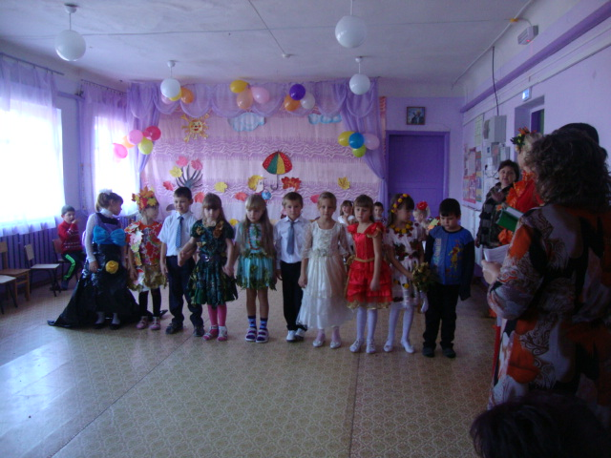
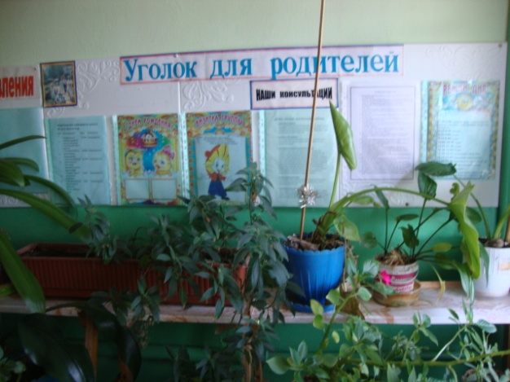

Сельский дом культуры, три клуба, почтовое отделение связи, узел электросвязи, библ

Мероприятия праздничных дней и памятных дат

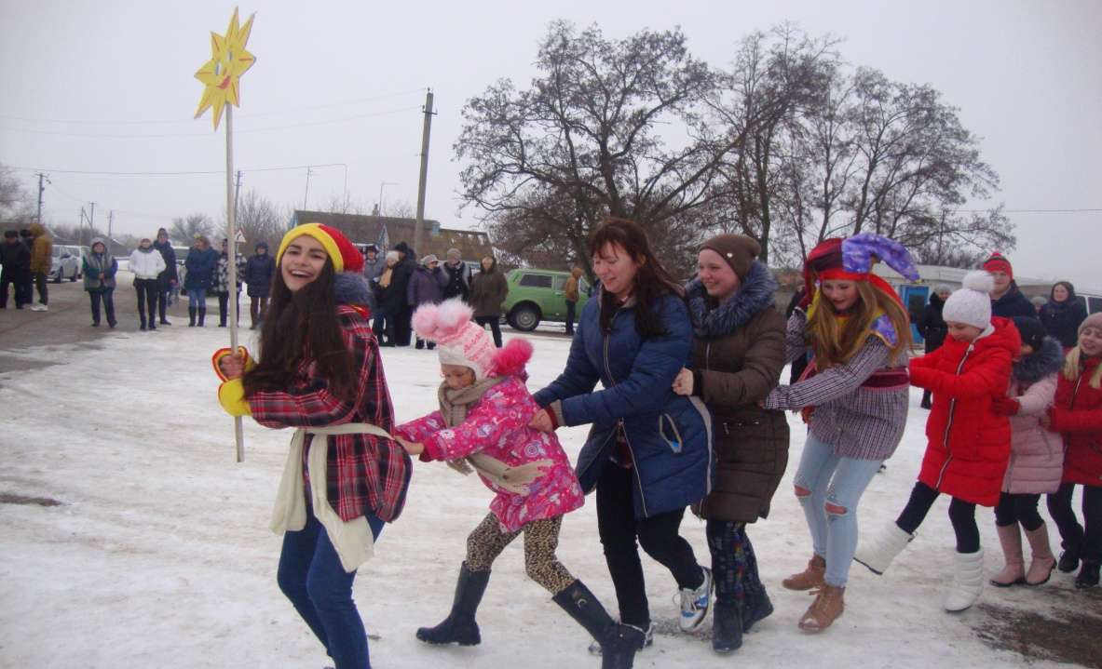
Масленица –народное гуляние

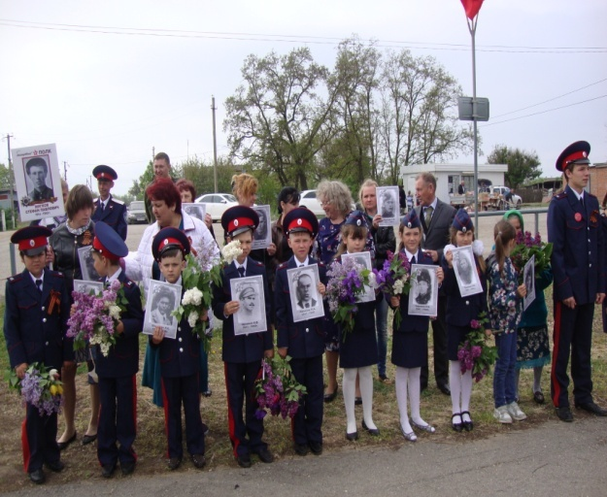

9 мая -Бессметрный полк

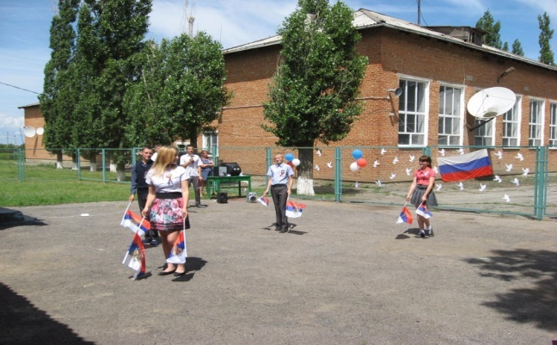
12 июня-День России
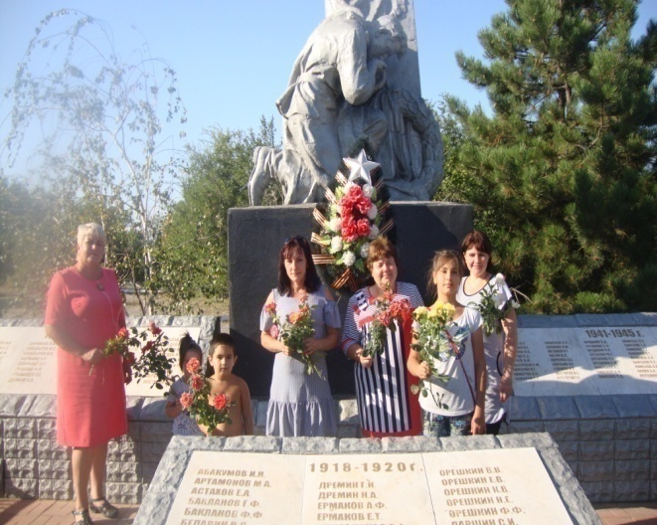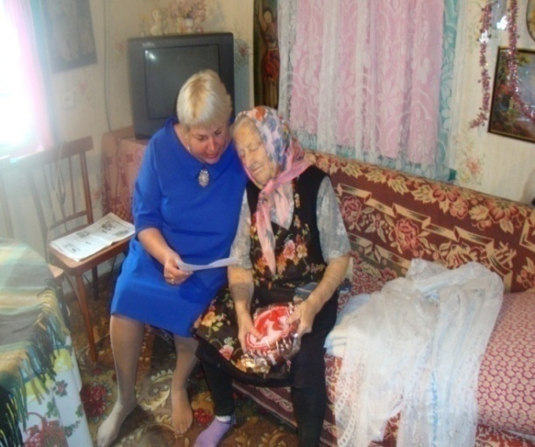
22 июня - День памяти и скорби 10 октября- День пожилых людей
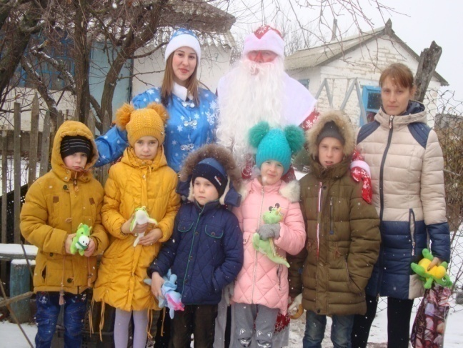
Дед Мороз и Снегурочка в гостях у детей
Благоустройство территории поселения | 808,0 | 136,0

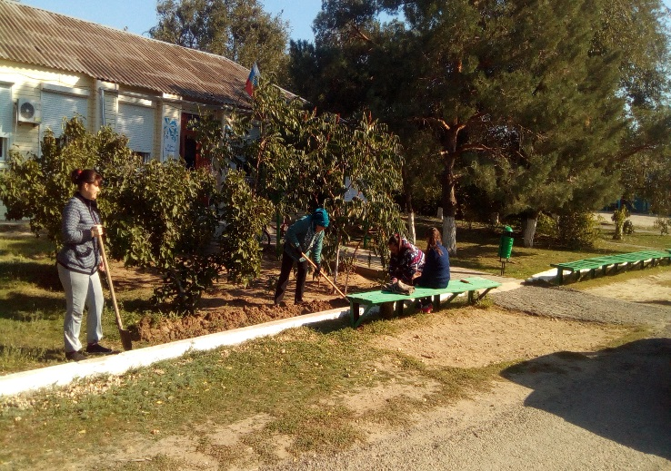 | 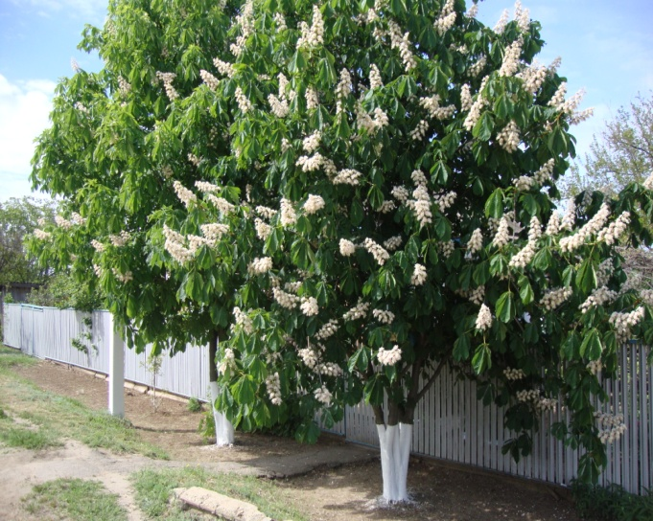

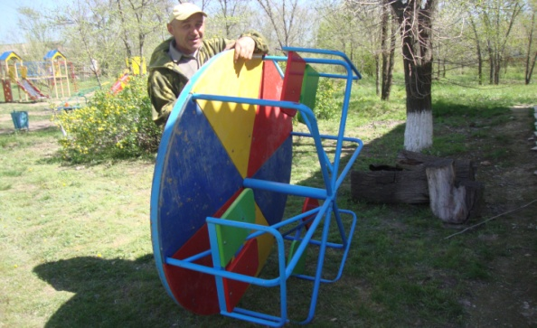 | 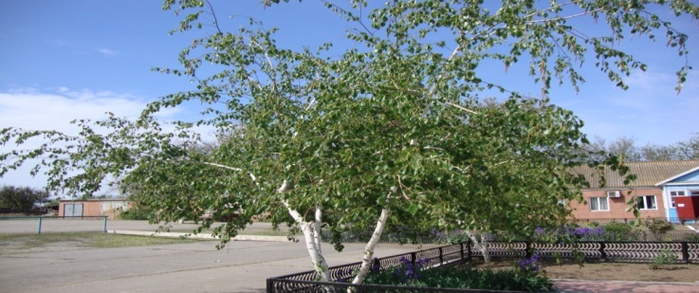

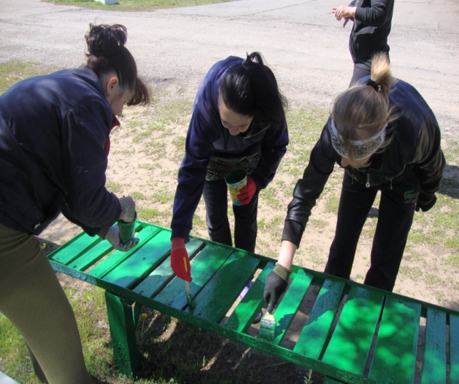 | 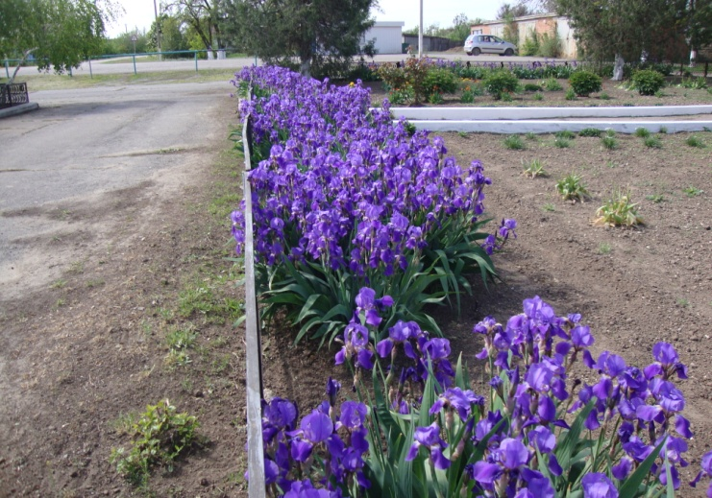
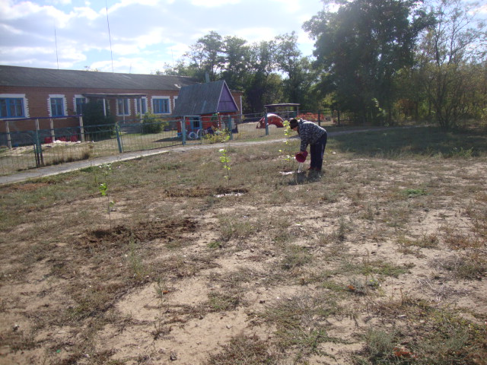 | 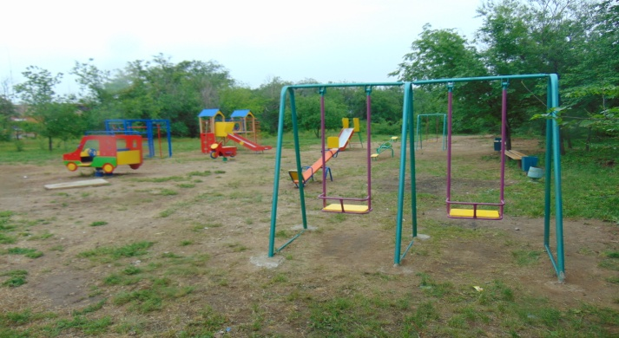

МОЛОДЫЕ ВОЛОНТЕРЫ

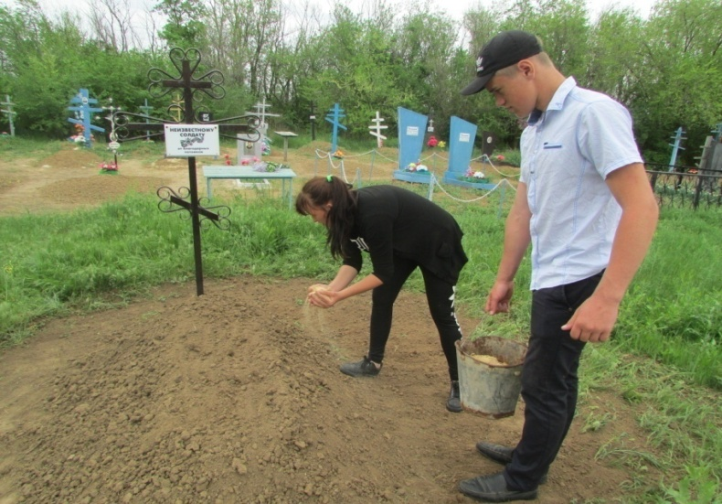  (отряд волонтеров помогает вдове ветерана убрать могилу ее мужа) | 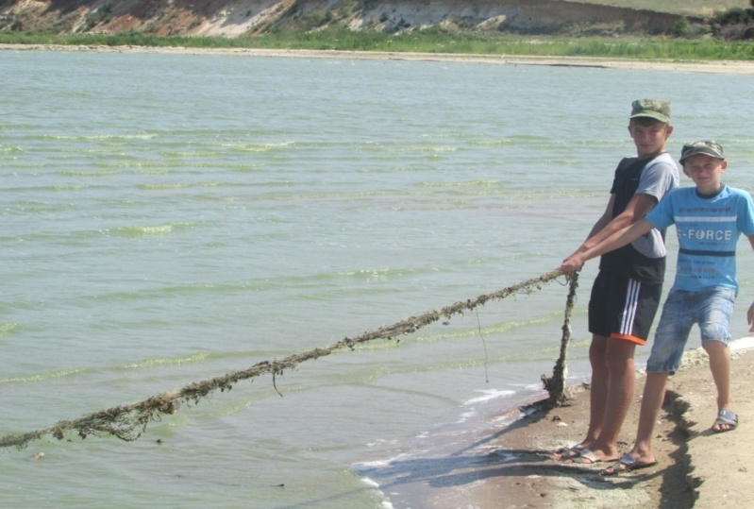  (отряд волонтеров помогает в работе по очистке берегов Цимлянского водохранилища от мусора)
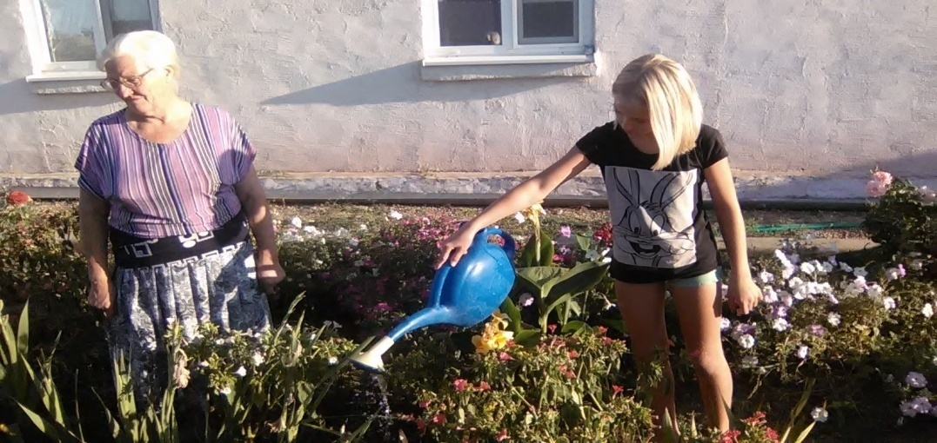

(отряд волонтеров помогает людям пожилого возраста выполнить домашнюю работу)

Культура, кинематография | 1296,6 | 649,0

РАБОТА СЕЛЬСКОГО ДОМА КУЛЬТУРЫ
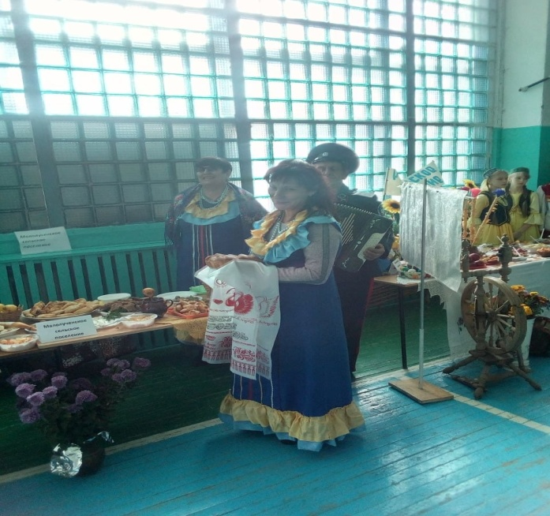Участие в выставке национальных культур –  Россия сильна единством | 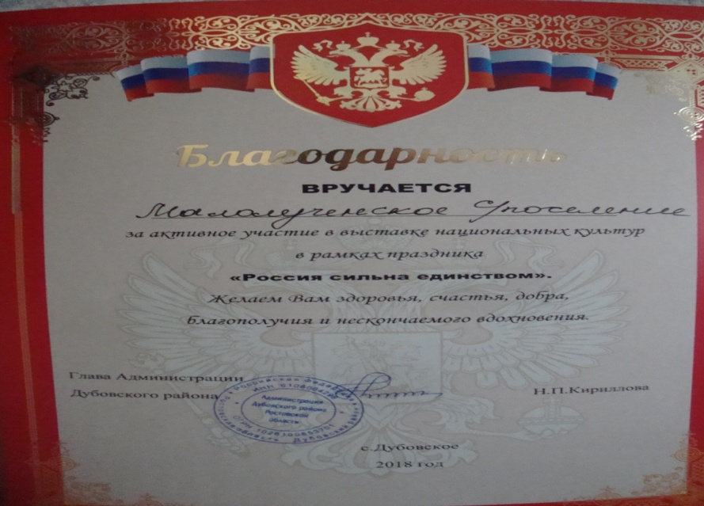 Благодарственное письмо Главы Администрации района за участие в выставке

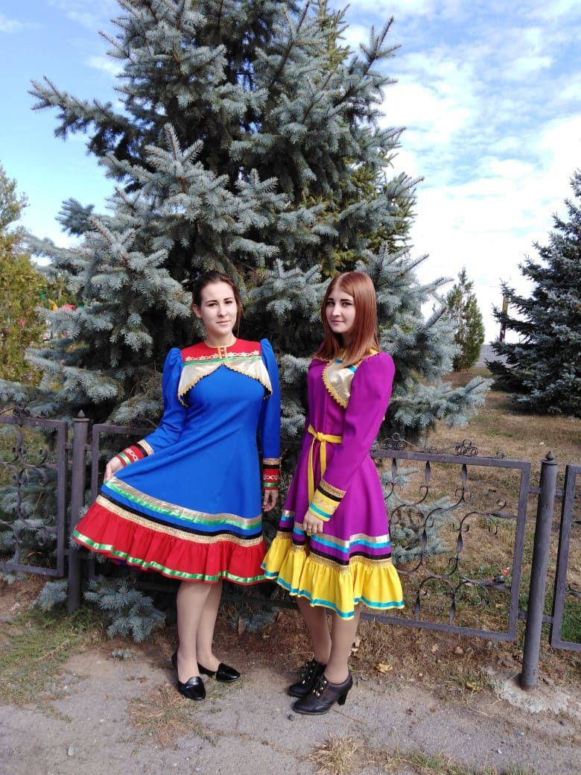  Участие в фестивале- Роднится с песнею душа | 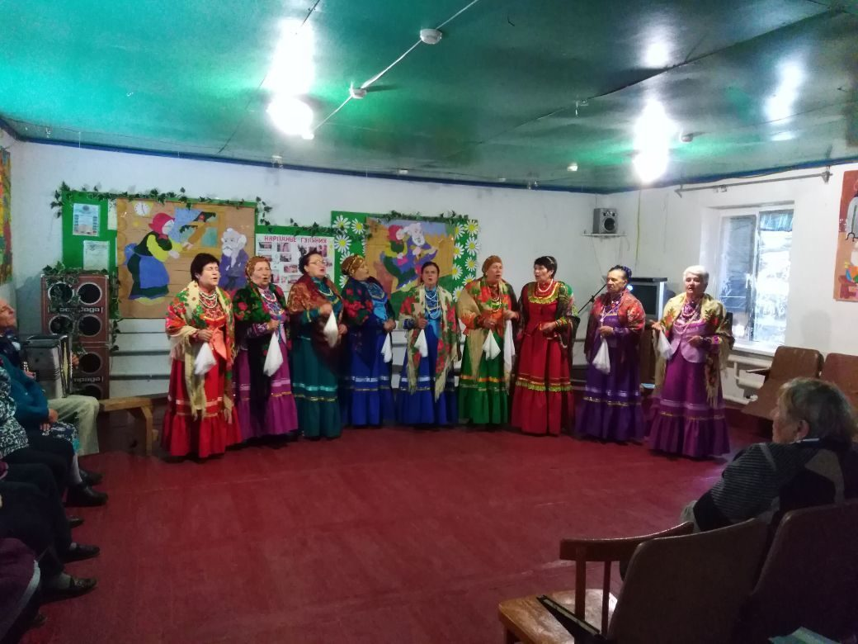  Выступают гости- Потаповский народный хор

Охрана, популяризация и сохранение объектов культурного наследия

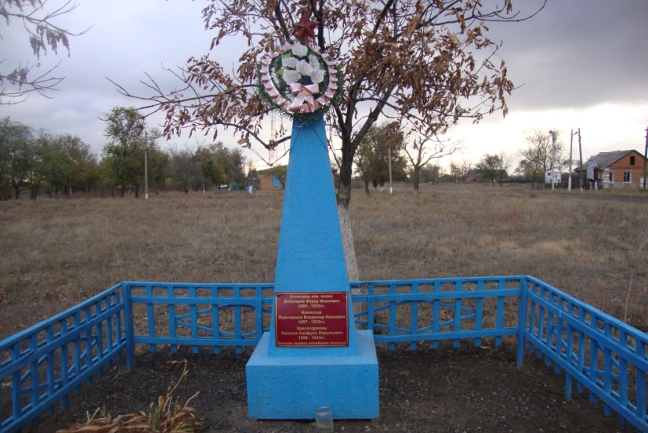

станица Баклановская

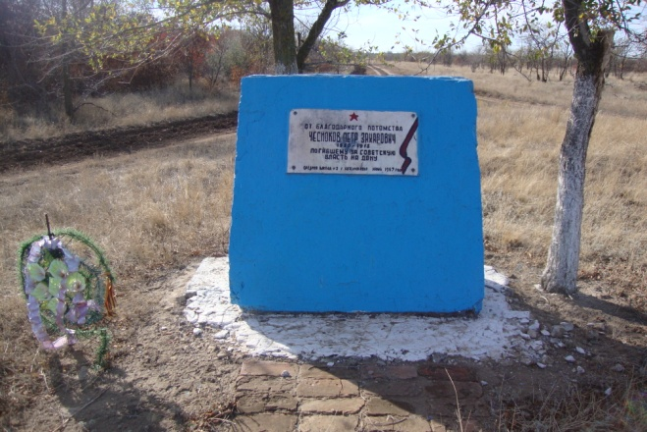
хутор Кривский

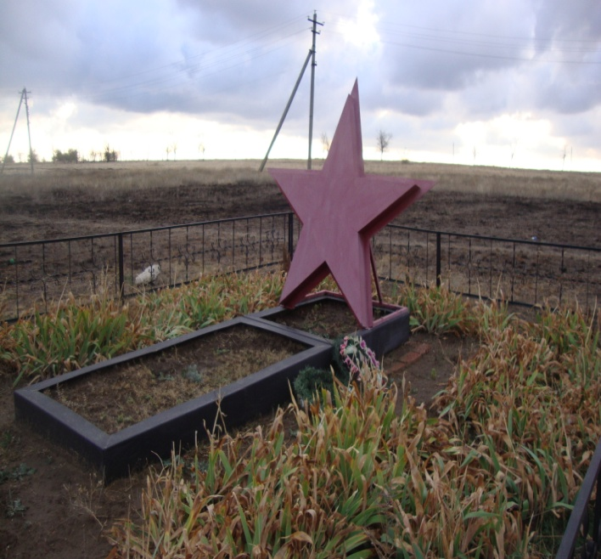
хутор Алдабульский

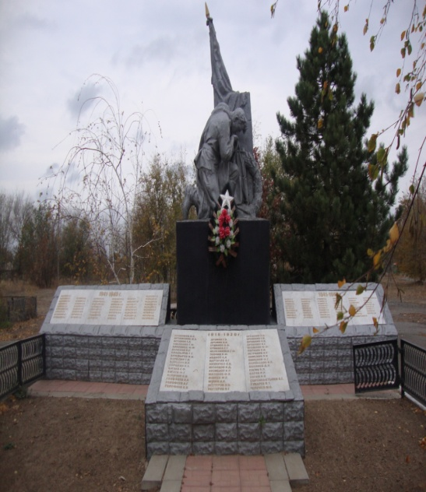
станица Малая Лучка
Обеспечение пожарной безопасности | 21,0 | 10,9

Учение добровольной пожарной дружины

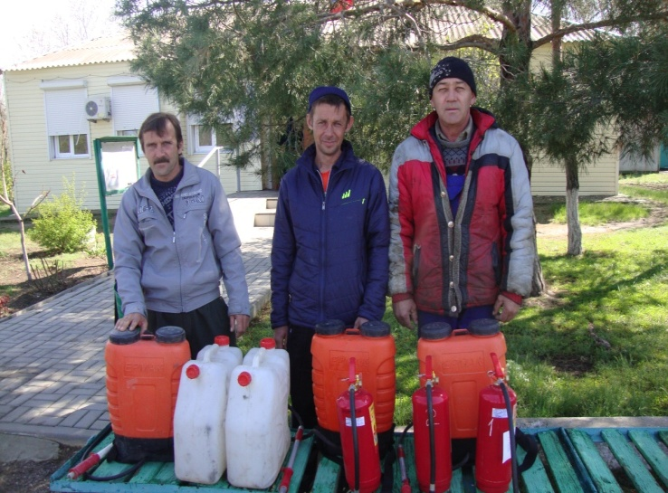 | 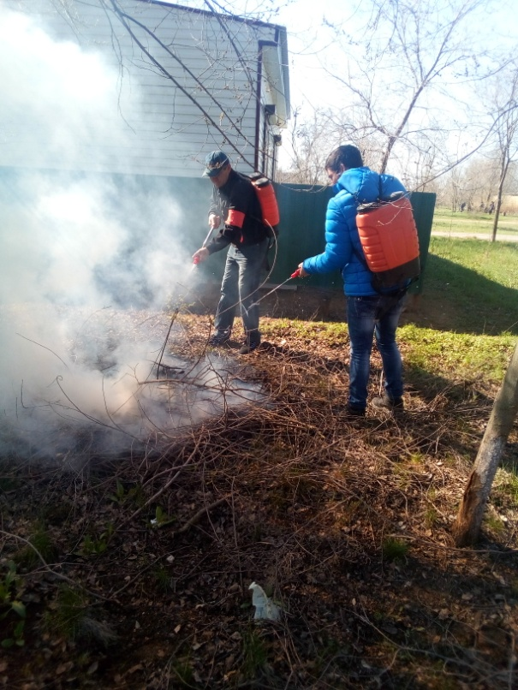
Информация для населения

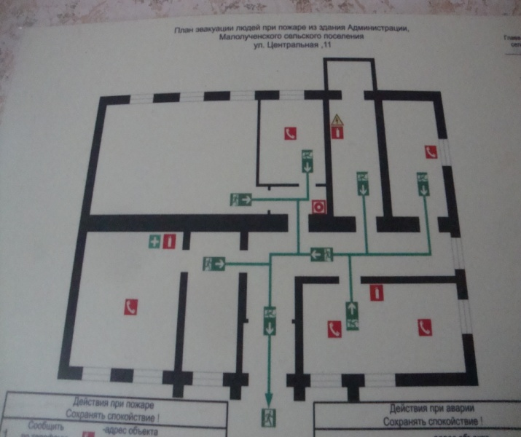 | 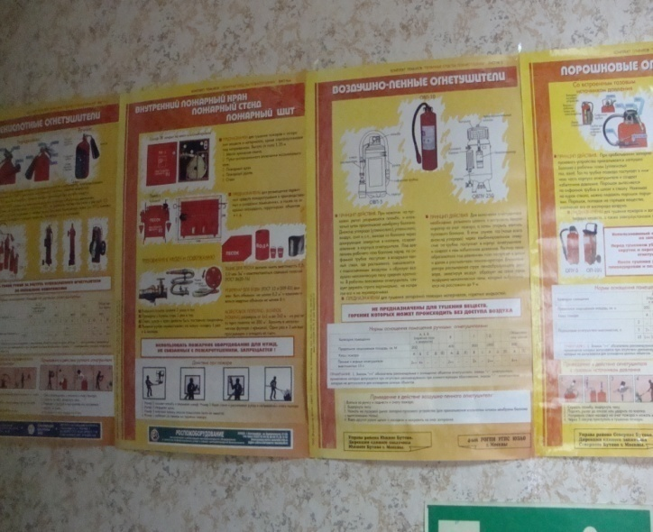

Физическая культура и спорт

План работы
Администрации Малолученского сельского поселения
на 2019 год

Использование с/х земель по назначению.
Увеличение доходной части местного бюджета.
Организация ударников для наведения порядка на территории поселения : кладбища, несанкционированные свалки , территории вдоль автомобильной дороги , берега и балки прибрежной зоны.
Усилить организацию работы по содержанию домашних животных и птицы, и составление протоколов правонарушений.
Оформить в собственность и передать в район водоочистные сооружения, уделять особое внимание благоустройству населенных пунктов , провести работу по приобретению мусорных контейнеров, проводить работу с уличным освещением.

Спасибо за внимание !

